PROIECT DIDACTIC

Profesor:
Data:
Școala:
Clasa: a VII-a B (nivel mediu)
Obiectul: Limba și literatura română
Subiectul: Interjecția– actualizarea cunoştinţelor
Tipul lecției: mixtă (de recapitulare și actualizare a cunoștințelor/ formare de priceperi și deprinderi)
Durata: o oră (50 de minute)
Scopul: Actualizarea cunoștințelor din clasa a VI-a, precum și aprofundarea și consolidarea cunoștințelor care privesc interjecția cu scopul formării priceperilor și a deprinderilor de a utiliza independent, în exprimarea scrisă și orală, elementele de limbă însușite.

COMPETENȚE GENERALE, SOCIALE ȘI CIVICE:
1. Receptarea mesajului oral în diferite situaţii de comunicare.
2. Utilizarea corectă şi adecvată a limbii române în producerea de mesaje orale în situaţii de comunicare monologată şi dialogată.
3. Receptarea mesajului scris, din texte literare şi nonliterare, în scopuri diverse.
4. Utilizarea corectă şi adecvată a limbii române în producerea de mesaje scrise, în diferite contexte de realizare, cu scopuri diverse.

COMPETENȚE SPECIFICE:
1.2 sesizarea modalităţilor de organizare a secvenţelor textuale ale unui mesaj oral;
1.3 integrarea categoriilor semantice în structuri lexicale proprii;
2.2 valorificarea categoriilor semantice învăţate, în contexte diferite ;
2.3 respectarea normelor morfosintactice în propoziţii şi în fraze ;
2.5 participarea la diferite situaţii de comunicare, manifestând o atitudine favorabilă progresiei comunicării;
3.3 sesizarea corectitudinii şi valorii expresive a categoriilor gramaticale şi lexicale învăţate, într-un text citit ;
4.2 utilizarea corectă şi nuanţată a categoriilor semantice învăţate
4.4 utilizarea corectă a flexiunii nominale şi verbale în textul scris, utilizând corect semnele ortografice şi de punctuaţie

COMPETENȚE DERIVATE:
- COGNITIVE:
Elevul:
CDC₁. identifică corect interjecțiile dintr-un text dat, diferențiindu-le de alte părți de vorbire;
CDC₂. defineşte corect interjecția;
CDC₃. clasifică interjecțiile în funcție de criteriile învățate: simple şi compuse;
CDC_{4.} diferenţiază corect interjecțiile de adresare de onomatopee
CDC_{5.} recunoaște funcțiile sintactice ale interjecției ;
CDC₆. construiește enunțuri corecte din punct de vedere ortografic, lexical, morfologic și sintactic cu diverse interjecții respectând punctuația;
CDC₇. inițiază un schimb constructiv de opinii în prezentările activităților realizate în echipă.

- AFECTIVE:
Elevul:
CA₁: îşi manifestă interesul pentru rezolvarea exercițiilor privind interjecția;
CA₂: dovedește deschidere în însuşirea de noi cunoştinţe;
CA₃: își dezvoltă gândirea autonomă, reflexivă și critică prin receptarea textelor literare/ nonliterare.

RESURSE:

- BIBLIOGRAFICE:
A.1. oficiale:
- Programa şcolară pentru clasa a VII-a (revizuită 2009)
- Limba română: manual pentru clasa a VII-a

A.2. metodico – didactice:
- Eftenie, Nicolae, Introducere în metodica studierii limbii și literaturii române, Ediția a IV-a revăzută și adăugită, Editura Paralela 45, Pitești, 2008.
- Goia, Vistian, Didactica limbii și literaturii române pentru gimnaziu și liceu, Editura Dacia, Cluj-Napoca, 2002.
- Pamfil, Alina, Limba şi literatura română în gimnaziu. Structuri didactice deschise, Editura Paralela 45, Piteşti, 2003.
- Parfene, Constantin, Metodica studierii limbii şi literaturii române în şcoală. Ghid teoretico-aplicativ, Editura Polirom, Iaşi, 1999.
    - Limba şi literatura română pentru clasa a VII-a. Metoda ŞTIU-DESCOPĂR-APLIC (autori Florentina Sâmihăian, Florin Ioniţă, Elena Cârstocea, Monica H. Columban, Dorina Kudor, Lenuţa Sfârlea), Bucureşti, Editura Art, 2011.

A.3. ştiinţifice:
- Dicţionar explicativ al limbii române (DEX), Ediţia a II-a, Bucureşti, Editura „Univers Enciclopedic“, 1998
- Gramatica limbii române, Editura Academiei Române, București, 2005
- Avram, Mioara, Gramatica pentru toţi, Bucureşti, Editura Academiei Republicii Socialiste România, 1986
- Neamţu, G.G., Teoria şi practica analizei gramaticale: distincţii şi… distincţii, Ediţia a II-a revăzută, Editura Paralela 45, Piteşti, 2007

- METODOLOGICE:
B.1. strategia didactică: mixtă;
B.2. metode şi procedee: conversația euristică, descoperirea, problematizarea, explicația, exemplificarea, jocul didactic, ciorchinele;
B.3. mijloace de învăţământ: tabla, caietul, manualul, catalogul, fişe de lucru, prezentare audio, internetul;
B.4. forme de organizare: frontală, individuală, în perechi, pe grupe;
- TEMPORALE: 50 minute;
- UMANE: colectivul clasei a VII-a B;
- PSIHOLOGICE: nivel bun de informare şi formare intelectuală.

- VALORI ȘI ATITUDINI

F1: cultivarea unei atitudini pozitive față de comunicare prin conștientizarea impactului limbajului asupra celorlalți și de a folosi limbajul într-o manieră pozitivă, responsabilă din punct de vedere social;
F2: recunoașterea rolului limbii române pentru dezvoltarea personală și îmbogățirea orizontului cultural.

SCENARIUL DIDACTIC:

Evenimentele lecţiei | C. D. | Conţinuturi şi sarcini de învăţare | Strategia didactică |  |  | Evaluare
 |  |  | Metode | Mijloace | Forme de organizare
I. Evocarea  (15 minute)  0. Moment organizatoric |  | - notarea absenţelor;  - pregătirea caietelor şi a manualelor;  - asigurarea climatului necesar bunei desfășurări a lecției;  - verificarea temei.  - Elevii se pregătesc pentru oră, având caietele, manualele de limba și literatura română, precum și caietele de exerciții pe bănci.  - Elevii citesc, corectează sau completează tema.  - Elevii sunt atenți la explicațiile profesoarei. | conversaţia | catalog | frontală
1. Captarea atenţiei | CA₁  CA₂  CA₃  CDC₇ | - Întâi, dacă săptămâna aceasta am discutat despre părțile de vorbire neflexibile, vă propun să ne începem călătoria, trecând de data aceasta prin lumea muzicii .Vă propun să ascultăm un scurt top al melodiilor cu cele mai de succes părți de vorbire neflexibile din industria muzicală.  - ( – Exerciţiu de dezgheţ –Ascultarea unui top al melodiilor celebre prin intejecțiile lor https://hazaparu.wordpress.com/2011/12/19/top-10-cele-mai-de-succes-interjectii-din-industria-muzicala/)  - Elevii ascultă fragmentele muzicale, cu titluri sugestive .  - Vă rog să intrați în pielea unor artiști şi să încercaţi să completaţi spaţiile cu părți de vorbire neflexibile potrivite, pentru a reconstitui refrenul următoarei melodii (Anexa2). Veți lucra în perechi, timp de 3 minute.  - Câţiva elevi enumeră interjecțiile potrivite, încercând să completeze versurile.  - Ce parte de vorbire sunt majoritatea cuvintelor propuse de voi pentru completarea versurilor?  - Un elev răspunde:  - Cuvintele propuse de noi sunt interjecții. | conversaţia  exercițiu de dezgheț/  ascultarea unor melodii  problematiza-rea  definirea  descoperirea | Piese muzicale | frontală  tehnica imersiunii în subiect  frontală | Lectura expresivă  Analiza răspunsuri-lor oferite şi observarea comporta-mentului.
2. Enunţarea temei şi a obiectivelor | CA₁  CA₂ CA₃  CDC₁  CDC₆  CDC₇ | - Astfel, de la muzică ajungem la gramatică, întrucât cuvântul-cheie al lecţiei noastre de astăzi este interjecția. Aşa cum aţi descoperit deja, prin intermediul exerciţiului de dezgheţ, interjecțiile au un rol foarte important în crearea mesajului, unul chiar mai modern decât ne-am așteptat.  - Profesoara scrie titlul pe tablă, invitând elevii să-și noteze și ei în caiete titlul lecției.  Interjecția – actualizarea  cunoştinţelor  - Profesoara anunță obiectivele lecției. | problematiza-rea  explicaţia  expunerea | slide  tablă  caiete | frontală | Observarea sistematică a comporta-mentului elevilor
3. Actualizarea cunoştinţelor | CA₁  CA₂  CA₃  CDC₁  CDC₂  CDC₃  CDC₆  CDC₇ | - Vă invit întâi să citim fragmentul din Înșir-te mărgărite(Anexa 2 ) de Victor Eftimiu şi să identificăm interjecțiile.  - Profesoara citeşte fragmentul din piesa de teatru.Elevii enumeră interjecțiile din text, diferenţiindu-le de celelalte părţi de vorbire.  - În continuare, vă propun ca, pe baza organizatorului grafic pe care vi-l supun atenției, să ne reamintim noţiunile generale privind interjecția, respectiv definiția, clasificarea, funcțiile sintactice etc.  - Elevii primesc câte o fișă de lucru și completează în perechi, timp de 5 minute, organizatorul grafic. (v. Anexa 3 – Organizator grafic).  - Primele două perechi care au rezolvat cerința prezintă clasei schema completată, iar colegii vor fi atenţi la corectitudinea răspunsurilor oferite. | conversaţia  problemati-zarea  descoperirea  ciorchinele  problemati-zarea  explicaţia | slide  organizator grafic | frontală  frontală  în perechi | Observarea sistematică a comporta-mentului elevilor şi analiza răspunsuri-lor oferite
II. Realizarea sensului  (30 de minute)  4. Prezentarea sarcinilor de învăţare | CDC₁  CDC₂  CDC₃  CDC₄  CDC₅  CDC₆  CA₁  CA₂  CA₃ | - Toate aceste informații le vom folosi în următoarea etapă a lecției noastre, şi anume în rezolvarea exerciţiilor. Vă invit acum să recitim textul propus.  (v. Anexa 4 – Fişă de lucru)  - Vă propun în continuare să rezolvăm câteva exerciții gramaticale. (Anexa Exercițiile 1, 2 și 3)  - - Exercițiile 1 şi 3 sunt rezolvate în perechi.  - - Exercițiul 2 este rezolvat frontal, la tablă.  - Elevii vor recapitula și sistematiza cunoștințele despre interjecție prin rezolvarea unei fișe de lucru care face apel și la achiziții stocate, din anul precedent.  - Acestora li se adaugă și elemente de noutate pe care elevul este pus să le judece prin prisma gândirii logice, realizată pe baza unor cunoștințe preexistente.  - Prin aceste exerciții, elevii vor descoperi rolul și modalitatea de funcționare a interjecției în situații de comunicare diverse. | conversaţia  lectura expresivă  exerciţiul  problemati-zarea  descoperirea  explicaţia | slide  fișa de lucru  caiete  tablă | în perechi  frontală | Observarea sistematică a comporta-mentului elevilor şi analiza răspunsuri-lor oferite
5. Dirijarea procesului de învăţare | CDC₁  CDC₂  CDC₃  CDC₄  CDC₅  CDC₆  CDC₇  CPM₁  CPM₂  CA₁  CA₂  CA₃ | - Pe parcursul rezolvării exerciţiilor gramaticale, se punctează o serie de elemente de noutate privind valorile stilistice și punctuația interjecției..  - În urma actualizării funcțiilor sintactice pe care le poate îndeplini interjecția se atrage atenția asupra faptului că uneori interjecțiile urmate de conjuncția că nu au rol sintactic, iar propozițiile nu se subordonează lor , având valoare emotivă.  - Vă atrag atenţia asupra faptului că există situații în care interjecțiile urmate de conjuncția că,au numai valoare emotivă, nu au funcție sintactică: Hai că nu te cred!  Na c-am scăpat autobuzul!  - Pentru a aprofunda funcțiile sintactice, vă invit să rezolvaţi exerciţiul 2 la tablă.  - Elevii rezolvă la tablă exerciţiul 2.  - Un alt aspect interesant este că unele substantive pot devenii interjecții sau locuțiuni interjecționale atunci când au formă fixă și se desemantizează, adică nu își păstrează sensul de bază:  Mamă, ce mă doare!  Unde naiba te-ai ascuns?  Ferească Dumnezeu!  - Elevii notează exemplele în caiete. | conversaţia  problematiza-rea  argumentarea  explicaţia  exercițiul  explicația | slide  fişa de lucru  caietul  tabla | frontală  individuală  frontală  individuală  frontală | Analiza răspunsuri-lor oferite  şi observarea sistematică a comporta-mentului  Dacă răspunsul elevilor întârzie sau este incorect se adresează o serie de întrebări ajutătoare.
6. Obţinerea performanţei | CDC₁  CDC₂  CDC₃  CDC₄  CDC₅  CDC₆  CDC₇  CA₁  CA₂  CA₃ | - În final, revenind la textul propus, adresez o serie de întrebări de înțelegere a mesajului:  Care este modul de expunere prezent în textul dat?  Care sunt personajele?  De cine îi era frică lui Moș Dumnitru?  - Elevii răspund întrebărilor de înțelegere a textului:  - Modul de expunere prezent în textul dat este dialogul.  - Personajele prezente în text sunt: vrăjitoarele, moș Dumitru și moș Martin.  - Putem observa că interjecțiile sunt mărci ale vorbirii directe.  - Pentru că în orele trecute am aprofundat figurile de stil,putem preciza faptul că interjecțiile sporesc expresivitatea textului. Interjecțiile pot intra în componența unor figuri de stil precum enumerația sau repetiția. Haideți să găsim câteva exemple!  - Elevii creează propriile exemple:  Pădurea răsuna cip-cirip,oac-oac,vâjjj.  Aoleo,aoleo, unde ești mândro!  - Şi pentru a proba din nou spiritul creator, vă propun, în final să scrieţi în caiete un scurt dialog, 5-7 rânduri, inspirat de imaginile următoare şi având următorul început: Am intrat speriat în cabinetul medicului. Acesta m-a salutat vesel și m-a invitat să iau loc … .  - Elevii redactează, timp de 5 minute textul.  - Câţiva elevi îşi citesc creaţiile, acestea fiind apreciate şi evaluate. | conversaţia  explicaţia  lectura expresivă  problemati-zarea  descoperirea  explicația  argumentarea  exemplifica-rea  brainstorming-ul  observația  atelier de creaţie | slide  fișa de lucru  caiete  tablă  text-suport  slide  caiet | frontală  individuală  individuală  frontală  individuală | Observarea sistematică a comporta-mentului elevilor şi analiza răspunsuri-lor oferite  Dacă răspunsul elevilor întârzie sau este incorect se adresează o serie de întrebări ajutătoare.
III. Reflecţia  (10 minute)  7. Feedback-ul | CDC₁  CDC₂  CDC₃  CDC₄ | - valorificarea rezultatelor de la obţinerea performanţei;  - ameliorarea problemelor;  - pregătirea elevilor în vederea evaluării activităţii. | conversaţia  explicaţia  cvintetul | manuale  caiete  tablă  slide  fișe | frontală  individuală | Observarea sistematică a comporta-mentului elevilor
8. Evaluarea | CDC₄  OPM₁  OPM₂  CA₁  CA₂ | - sunt nominalizaţi elevii cu cea mai valoroasă activitate;  - aprecieri generale şi individuale (autoevaluarea) cu privire la activitatea didactică;  - notarea activităţii; | scaunul judecătorului | caiete  catalog | frontală  individuală | Urmărirea  interpretării şi observarea sistematică a comporta-mentului
9. Retenţia și Transferul | CA₁  CA₂ | Profesoara subliniază importanța interjecției în expresivitatea textului și propune ca temă exercițiile din caietul special. | explicaţia conversaţia | caiete  tablă  manual | frontală

Durerea:
Plictiseala:
Propriu -zise(manifestări exterioare ale senzațiilor)
Ex:

Teama:
ANEXA 2 – Organizator grafic Nemulțumire:
Amenințare:
Mirarea :
După origine
Entuziasmul:
Clasificare
Onomatopeice(redau sunete din natură)
Ex:

Interjecția- Definiția mea

De adresare(folosite pentru a ne adrsa direct unei persoane)
Ex:
După formă

Simple
Ex:
Compuse
Ex:

Funcții sintactice
Predicat verbal
Ex:
Fără funcție sintactică
Ex:Pfff, da cald e!

Complement circumstanțial de mod
Ex:
...................
Ex: Este vai de el!

ANEXA 3 – Fișă de lucru
- 1.Scrie enunțuri cu interjecții care să exprime:
- Mirarea_______________________________________________________________________________________________________
- Durerea_______________________________________________________________________________________________________
- Încântarea ____________________________________________________________________________________________________
- Regretul_______________________________________________________________________________________________________
- Veselia,râsul __________________________________________________________________________________________________
- Îndemnul de a privi_____________________________________________________________________________________________
- Adresarea către un prieten_______________________________________________________________________________________
- Un sunet produs de un animal domestic____________________________________________________________________________
- Un zgomot produs de un obiect___________________________________________________________________________________

2.Alcătuiește enunțuri în care interjecțiile să aibă funcția sintactică indicată în paranteză:
- na(predicat verbal)__________________________________________________________________________________________
- țup-țup(complement circumstanțial de mod) ____________________________________________________________________
- vai(nume predicativ)-________________________________________________________________________________________
- zdup(predicat verbal)________________________________________________________________________________________
- oac-oac(complement circumstanțial de mod)_____________________________________________________________________

3. Subliniază interjecțiile din versurile poeziilor lui Vasile Alecsandri și pune semnele de punctuație necesare:
a) Ah iată primăvara cu sânul de verdeață (Oaspeții primăverii)
b) O Doamne Iat-un flutur ce prin văzduh se pierde (Sfârșitul iernii)
c)Ura strigă lehimea întocmai ca un tunet (Dumnbrava roșie)
d) Adio rămâi ferice,/ Ferice să te găsesc! (Adio Moldovei)

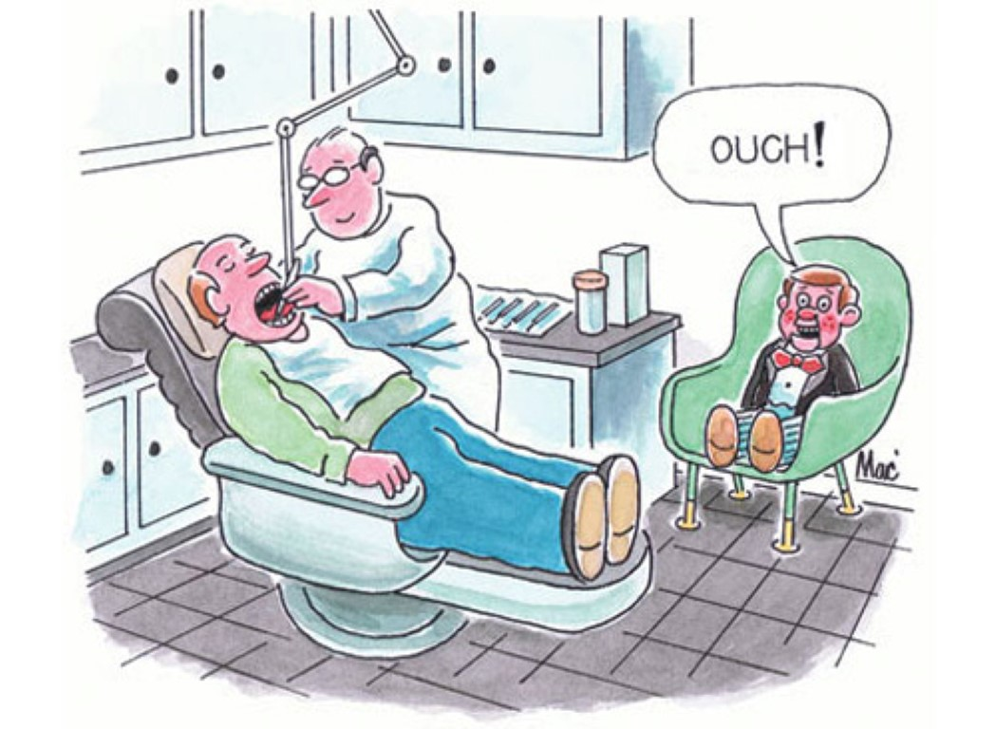
Folosește imaginile următoare ca sursă de inspirație!
Începe dialogul pornind de la aceste propoziții:

- Am intrat speriat în cabinetul medicului. Acesta m-a salutat vesel și m-a invitat să iau loc … .

- Identifică interjecțiile din textul următor:

VRĂJITOAREA:Hai –ho!...Zmeul-paraleul!...Hai-ho!...Vrajă neîntrecută!
Suflă, vântule și-i umflă aripilenși-l ajută!
Urlă! Vijelie!...Înhață-l!...Huu-hu-hu!Hai-hu!Hai-hu!
Stăm de veghe!...
VRĂJITOAREA,KUNDA, SURA:
Stăm de veghe!U-iu-hu!Hai-hu!Hai-hu!
MOȘ MARTIN: Hai încoa, pe-aci e Zmeul...
MOȘ DUMITRU:Unde-i mă? Să vie! Unde-i?
MOȘ MARTIN:În pădure.Măi, Dumitre, ia vreo trei flăcăi și-ascundei
Lângă smârcul din pădure.
MOȘ DUMITRU: Du-te tu...
MOȘ MARTIN: Păi nu prea-mi vine...
(Victor Eftimiu, Înșir-te, mărgărite)

- Completează versurile următoare folosind părți de vorbire neflexibile potrivite
Inima îmi bate
.......................
Inima îmi bate
........................
Bate nebun
Na,................
Sare din piept cum sare ghiuleaua din tun
Tu,............ nu vezi
Și mă stresez,
Mă simt ca la liceu.

(Anna May feat. Skizzo Skillz - Bum bum) https://www.youtube.com/watch?v=IVJQS5cXAwU

